Modelo de Domínio — {{PROJETO}}
Table of Contents

Modelo conceptual: representa o negócio, não a base de dados nem as classes de implementação. Usa a linguagem do Glossário.

1. Contextos delimitados (Bounded Contexts)
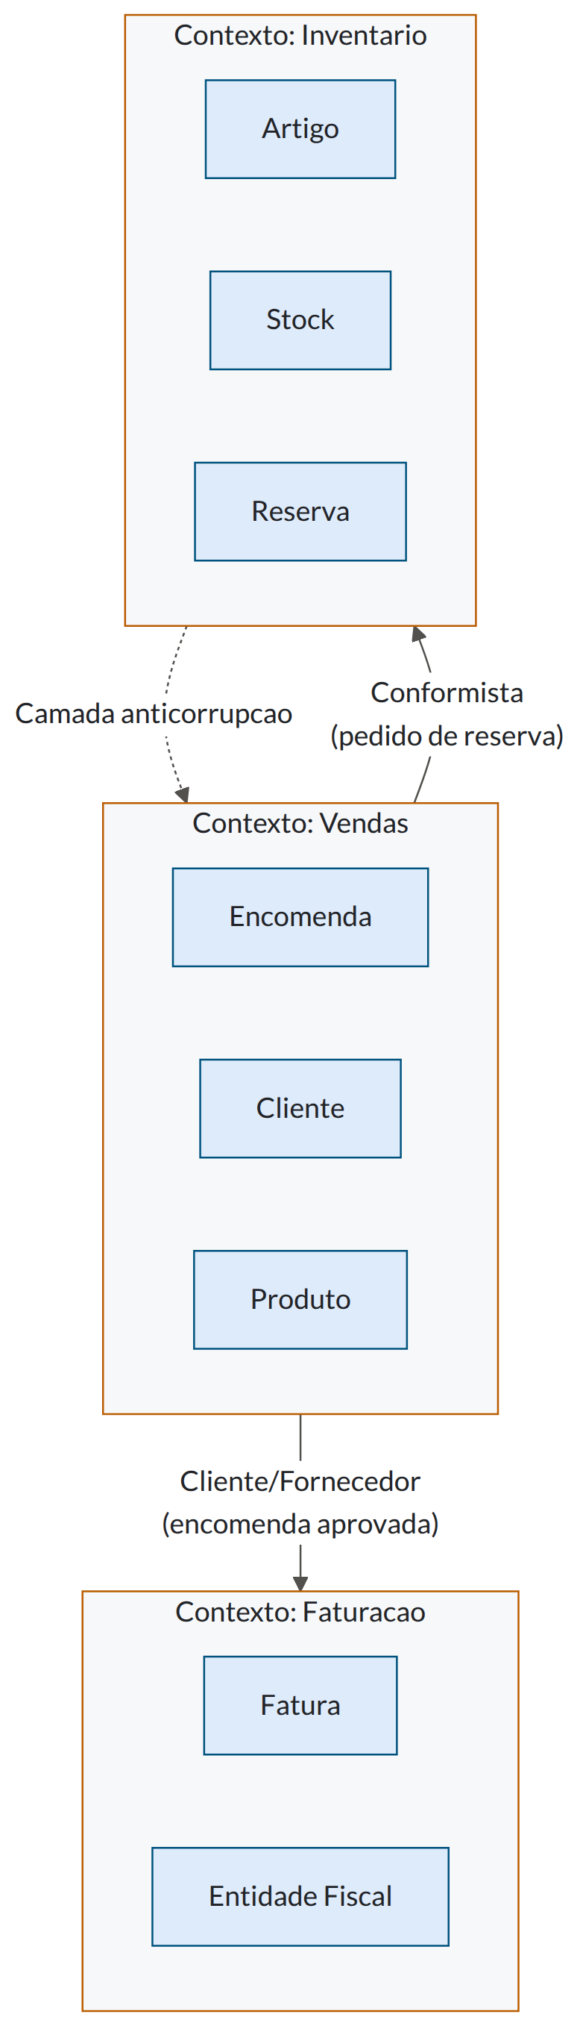

Mapa de contextos
Contexto | Responsabilidade | Equipa | Relação com os outros
Vendas | {{Captar e gerir encomendas}} | {{Equipa A}} | Upstream de Faturação
Inventário | {{Disponibilidade e reservas}} | {{Equipa B}} | Fornecedor de Vendas
Faturação | {{Documentos fiscais}} | {{Equipa C}} | Downstream de Vendas
Padrões de integração usados: Cliente/Fornecedor · Conformista · Camada Anticorrupção (ACL) · Núcleo Partilhado · Serviço Aberto

2. Modelo conceptual — contexto {{Vendas}}
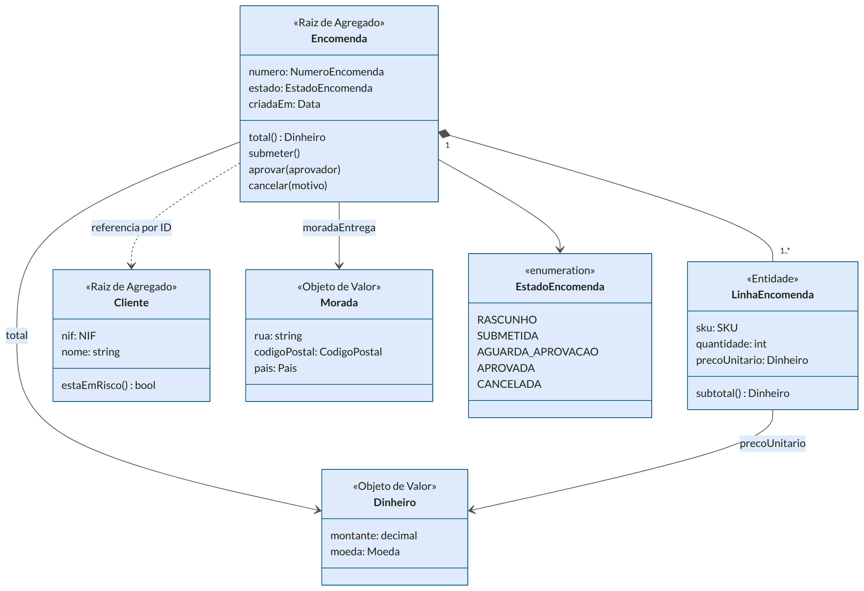

3. Agregados

Agregado: Encomenda
Raiz | Encomenda
Entidades internas | LinhaEncomenda
Objetos de valor | Dinheiro, Morada, NumeroEncomenda
Fronteira de consistência | Todas as invariantes abaixo são garantidas numa transação
Referências externas | Cliente por identificador, nunca por objeto
Invariantes (sempre verdadeiras) 1. Uma encomenda submetida tem pelo menos uma linha. 2. total = Σ subtotais + IVA − desconto + portes (RN-03). 3. Não existem duas linhas com o mesmo SKU (agregam-se em quantidade). 4. Uma encomenda em estado terminal não muda de estado.
Regra de tamanho: {{uma encomenda tem tipicamente 1-20 linhas, máximo 500}} — se crescer muito, repensar a fronteira.

Agregado: Cliente
{{…}}

4. Objetos de valor
Objeto | Componentes | Invariantes | Porque não é primitivo
Dinheiro | montante (decimal), moeda | Moeda obrigatória; sem somar moedas diferentes | Evita somar euros com dólares
NIF | 9 dígitos | Dígito de controlo válido | Valida na fronteira, não em toda a parte
SKU | string com formato AAA-9999 | Formato validado
Email | string | Formato + normalização em minúsculas

5. Eventos de domínio
Evento | Quando ocorre | Payload | Consumidores
EncomendaSubmetida | Encomenda passa a Submetida | {encomendaId, clienteId, total, timestamp} | Inventário (pré-reserva)
EncomendaAprovada | Encomenda passa a Aprovada | {encomendaId, aprovadorId, total} | Faturação, Notificações, Armazém
EncomendaCancelada | Encomenda cancelada | {encomendaId, motivo, canceladaPor} | Inventário (libertar), Faturação (nota de crédito)
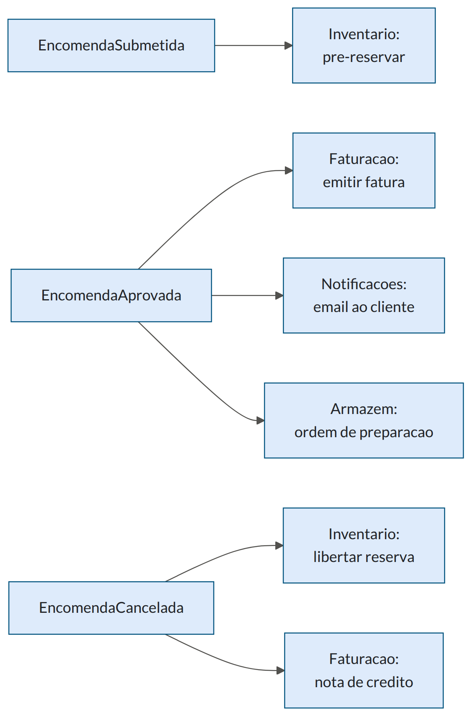

6. Serviços de domínio
Lógica que não pertence naturalmente a nenhuma entidade.
Serviço | Responsabilidade | Porque não está numa entidade
CalculadorDePrecos | {{Aplica tabelas de preço, descontos e campanhas}} | {{Envolve Cliente, Produto e Campanha}}
PoliticaDeAprovacao | {{Determina quem tem de aprovar (RN-02)}} | {{Depende de configuração organizacional}}

7. Do modelo de domínio ao modelo físico
Conceito de domínio | Tabela / Coleção | Notas de mapeamento
Encomenda | encomendas | Raiz; id UUID
LinhaEncomenda | linhas_encomenda | FK encomenda_id, ON DELETE CASCADE
Dinheiro | colunas total_cents (bigint) + moeda (char 3) | Inteiro em cêntimos, nunca float
Morada | colunas embebidas entrega_rua, entrega_cp… | Objeto de valor, sem tabela própria
Modelo físico completo: Modelo de Dados

